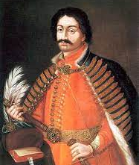
Illés György
Kilátás a zólyomi várból
Balassi szülőföldjén

Egy nyári estén harangszót hallgattam Zólyom tágas főterén.
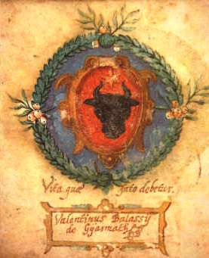
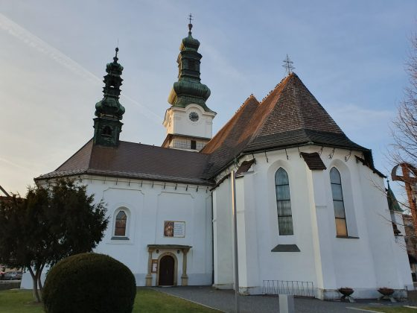
– A harang ötszáz éves – közli a plébános, akit némi történelmi adatok felől faggattam. Nemcsak föltehető, de nyilván-való, hogy ez a harang szólt Zólyomban 1554. október 20-án, amikor hírül hozták a városi tanácsnak, hogy fent a várban fia szü-letett Balassi János főkapitánynak, a végvár parancsnokának. Balassi Bálintot köszöntötte szülőhelye harangja.
Zsibongott a zólyomi vár, mint egy méh-kas. Tele volt katonával és várnéppel, élelemmel és fegyverekkel bőségesen. Akkoriban a török előrenyomulását felvidéki váraink igyekeztek megállítani. A zólyomi vár őrizte az ország kin-cses bányavárosait, amelyek úgy sorakoztak mö-götte félkörben, ahogyan hegyoldalon a juhok a botjára támaszkodó pásztort veszik körül.
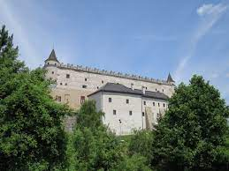
Másnap reggel napfényben úszott a vár, pár perc alatt fent voltam a köves, szilárd, széles dombtetőn terpeszkedő sziklaszürke épületnél. Ma is ép minden fala. Re-neszánsz stílben épült, négy sarkán négyöles bástyával s a köztük futó oromdísszel. A Garam a vár alatt fordul nyugatra, kényesen, szőkén omlik a zöld, puha hegyek közé. Nagy Lajos építette, Hu-nyadi János előszeretet-tel járt ide vadászatokra.
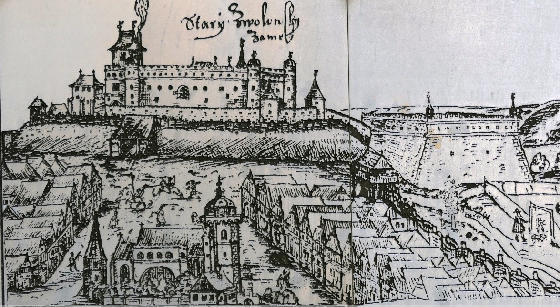
Bejártam az egész várat. Odakönyököltem az egyik terem széles, kőpárkányos ablakába, s néztem, néztem a szédítő magasból Balassi Bálint szülőföldjét. Mondják, aki hegyek és folyók közt születik, bátor és kezdeményező marad holtáig. Egy csillagjós fölrajzolta a fiúcska életét: Mars jegye alatt született, tehát katona lesz, alapsajátossága a szenve-dély, jelleme pedig férfias, nyílt. Itt álldogált a gyermekkel az anyja, a délceg Sulyok Anna, s énekelt neki, ahogyan az anyák szoktak. Szemük előtt ugyanúgy sorakoztak a hegyek, mint most, zúgtak az erdők, szóltak a madarak. Végigjártam a termeket és folyosókat, amerre a kisfiú járt évszázadokkal ezelőtt anyjába vagy dadáiba csimpaszkodva, s hallgatta a vár ezernyi hangját.
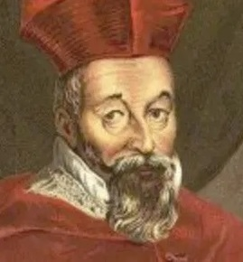
A nemzet Mohács után volt. A szultán már elfoglalta Budát. A tö-rök handzsár nekifeszült Magyarország szívének. Az emberek önvédelem-re rendezkedtek be, zsákmánnyá váltak osztráknak és töröknek, men-tették, ami menthető, s éltek, ahogyan lehet. De volt a hadi sorson kívül is forrongás: századok latin divatja után a ma-gyarok felfedezték saját, népi nyelvüket… A reformáció azonosította az embereket anya-nyelvükkel. A zólyomi főkapitány is az új val-lás híve volt. Gondos nevelésben részesítette fiát. Alsó iskoláit Bálint a szomszédos Besztercebányán végezte, tizenegy éves korá-ban Nürnbergben találta magát, majd odahaza oktatta a század nagy magyar prózaírója, a ké-sőbbi evangélikus püspök: Bornemissza Péter, aki őszinte vallásosságot oltott belé. Bálint kilenc nyelven írt és olvasott, de mikor verset kezdett írni, már nem fordult latinba –, magyarul írt.
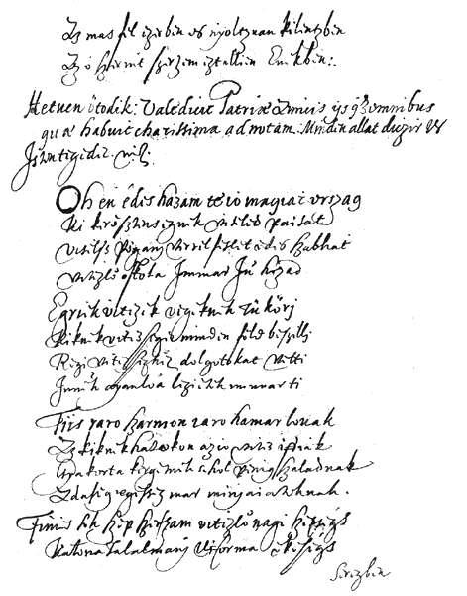
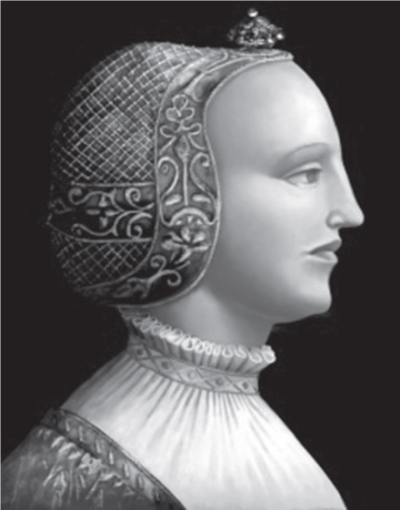
Magyarul írt, azaz a pórok, dadák, szolgák, katonák, molnárlegények nyelvén, akik közt ott sürgölődött a zólyomi várban, s akik híven elkísérték egész életútján. Velük volt csa-ládi váraikban, a nógrádi Divényben és Kékkőn. Tágra nyitott szemmel figyelte a világot, tanult, vadászott, lovagolt, katonáskodott. Ott volt a török ellen szervezett végvári harcokban, pörös-ködött apja ravasz ellenségeivel, s meghódította Ungnád Kristóf, egri várkapitány kacér és gaz-dag feleségét, Losonczy Annát. Szerelmi érzé-seit versekbe öntötte, s milyen versekbe! Balassi Bálint a magyar líra első világirodalmi színvonalú képviselője. Ha nem művelődik úgy, ahogy apja kívánja, talán csak egy má-sodik Tinódi válik belőle. De ko-ra magas műveltségét, a rene-szánsz szemléletet magába szív-ta: ki tudta fejezni mély és őszin-te érzelmeit. Nem voltak írótársai, tanácsadói, könyvkiadói. Amit kezdeményezett az anyanyelvé-vel, saját bátorságából tette, meg-győződésből. Kiderült, hogy a mű-vészi formájú magyar vers sem-miben sem marad el a francia, né-met vagy olasz versek, vagy akár az ókori latin költemények mö-gött. Balassi vette észre elsőnek, hogy az asszonytest „liliomszál-hoz” hasonló, kedvesének ajka pedig cseresznyéhez. Szerelmi lírája: életének krónikája. Vágyait és szenvedéseit nyíltan tárta fel a verseiben.
Első nagy költőnk volt, elsőnek írt magyar tájakról és évszakokról, a Dunáról és a hegyekről, harmatos fűről, kék égről, vonuló darvakról, ő említi név szerint várainkat, városainkat és hazánk Európa-védő szerepét, hősi ellenállását. Emberek és törvények közt csatázva, ellenség ellen harcolva nyugalmat keresett, de sehol sem talált békességet.

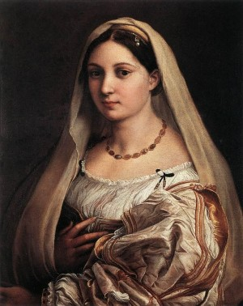
Azt hitte boldogság várja, mikor feleségül vette Dobó Krisztinát. Fegyverrel kellett elfoglalnia Sárospatakot, felesége jussát, de onnan fösvény sógora, Dobó Ferenc, őrségével kiverte. Ifjú felesége gyorsan hűtlen lett hozzá, elváltak. Bálint ekkor Nyitra me-gyében, Érsekújvár várában tűnt fel, de hama-rosan azt is ott kellett hagynia kapitánya maga-kellető felesége miatt. Ide-oda járt-kelt, állást keresett, hol Erdélyben látták lovakkal keres-kedve, hol elzárkózva költői munkában; ekkor alkotta drámáját is. Ismét Lengyelhonba nyar-galt, Krakkóban írta talán legszebb verseit, udvarolt, háborúba készült a török ellen. 1591 őszén hazatért, s katonáival ellenállt a császáriak táma-dásának. Nem engedte, hogy Liptóújvárt elvegyék tőle. Szomorú és kiábrándult volt az üldözött férfi:
Idővel paloták, házak, erős várak, városok
elromolnak,
Nagy erő, vastagság, sok kincs, nagy
gazdagság idővel mind elmúlnak…
Elhull a virág, elmúlik a tisztesség és jóság, hírnév, dicsőség és szépség. Ő az eltévedt lovas, aki ködbe került, elvétette útját. Föl-ágaskodik nyergében, kémleli az erdőt, merrefelé vághatna ki.
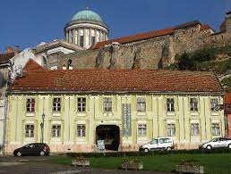
A török ellen indult éppen Pálffy Miklós serege. Ahhoz csatlakozott az elkeseredett költő. Remek katona: részt vett Székesfehérvár ostromában, győzött a pákozdi csatában, visszafoglalta a menekülő töröktől családi várait: Divényt s a leégett, romba döntött Kékkőt. 1594 tavaszán Eszter-gom ostromára vonult fel a ka-tonáival, egy nagyobb sereg élén. Török ágyúgolyó halálra sebez-te. Szemtanúk állítása szerint: nem védte magát, vigyázatlan-sága okozta halálát, valósággal belenyargalt az ágyútűzbe. 1594. május 30-án halt meg az eszter-gomi táborban. Még nem volt negyvenéves.

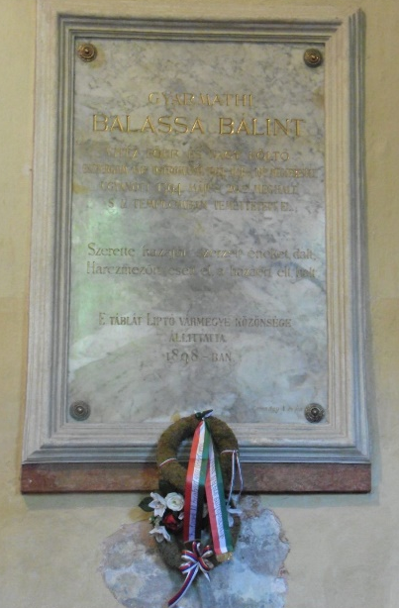
Élesen csikordult a szekér, mely kihűlt tetemét végakarata szerint a Vág völgyébe vitte. Északra, a szikrázó havasok alá, a fenyőszagú és juhsajtillatú Liptóba, a Magas-Tátra lábához, birtokára, Hibbe községbe. A kőlábas, szürke templomban apja és öccse nyugodott már, ott kapta meg ő is végső pihenőhelyét. Ment, mendegélt a szekér a fe-hér és sárga várak alatt, s a vá-rak tisztelegtek a halottnak. Ko-porsóját hű emberei azzal a cseresznyepiros zászlóval borí-tották be, amelyet a harcokban mindig maga előtt vitetett. A zászlón Dávid király képe volt, lanttal a kezében, a győzhetetlen királyé, aki holta után kezdett élni igazán, mert költő volt. Egész Magyarország tudta, hogy rendkívüli ember halt hősi halált Esztergomban.
Föld megszomorodék,
Holtát az vitéznek
Siratá s keserülé.
– írta Balassi-sirató költeményében hű tanítványa, Rimay János, hozzászőve látomását, mely szerint arkangyal szállott le a véres esztergomi mezőre, s égbe vitte Balassi Bálint hős lelkét.
